TUẦN 5
Ngày soạn: 30/09/2023 | Ngày dạy: | 2/10/2023: 3D  3/10/2023: 3B  5/10/2023: 3E, 3A, 3C
BÀI 3: MÁY TÍNH VÀ EM(Tiết 1)
I. YÊU CẦU CẦN ĐẠT
1. Kiến thức, kĩ năng
- Nhận diện và phân biệt được hình dạng thường gặp của những máy tính thông dụng cùng các bộ phận cơ bản (màn hình, thân máy, bàn phím, chuột).
- Nêu được sơ lược về chức năng của bàn phím và chuột, màn hình và loa. Nhận biết được màn hình cảm ứng của máy tính bảng, điện thoại thông minh,... cũng là thiết bị tiếp nhận thông tin vào.

2. Năng lực, phẩm chất
- Năng lực tự chủ và tự học: Tự học tập, nghiên cứu bài học và trả lời các yêu cầu của GV.
- Năng lực giao tiếp và hợp tác: Hợp tác, trảo đổi với bạn trong học tập.
- Năng lực giải quyết vấn đề và sáng tạo: Biết suy luận trả lời các câu hỏi mà thầy giao.
- Nhân ái: Yêu thương đoàn kết với bạn bè, giúp đỡ bạn trong học tập.
- Chăm chỉ: Chăm học, chăm làm, hăng say học hỏi và nhiệt tình giơ tay phát biểu bài.
II. ĐỒ DÙNG DẠY HỌC
1. Giáo viên: Máy tính, máy chiếu, sách giáo khoa.
2. Học sinh: Sách giáo khoa, vở ghi
III. CÁC HOẠT ĐỘNG DẠY HỌC
Hoạt động của giáo viên | Hoạt đông của học sinh
1. Khởi động(5p)
- Ổn định lớp.  - Kiểm tra đồ dùng học tập của HS  - Nhận xét, nhắc nhở học sinh.  - GV yêu cầu HS kể tên gọi của 1 số thiết bị, máy móc có thể xử lý thông tin đã học ở tiết trước.  - GV nhận xét và chiếu hình HS quan sát và đoán hình  - GV nhận xét.  - Hôm nay, chúng ta sẽ học bài mới “Máy tính và em”.  - Em hãy kể tên các bộ phận máy tính để bàn mà em đã biết? | - HS báo cáo sĩ số.  - Học sinh sắp xếp đồ dùng học tập.  - HS trả lời.  - HS trả lời  - Lắng nghe. Ghi vở.  - HS trả lời
2. Khám phá(15p)
Hoạt động 1:Các bộ phận cơ bản của máy tính để bàn.  - YC học sinh quan sát hình trong sách SGK và kể tên các bộ phận trong hình.  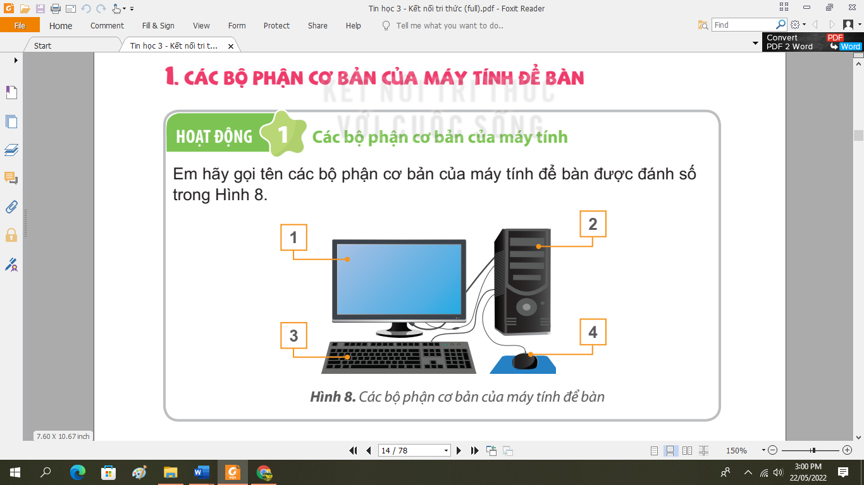  - Yêu cầu đọc thông tin trong SGK.  - Thân máy có bộ phận gì quan trọng?  - Giáo viên nhận xét.  - Màn hình giống với thiết bị gì và để làm gì?  - Chuột có tác dụng làm gì?  - Bàn phím dùng để làm gì?  - Nhận xét – chốt.  - Yc học sinh làm bài tập 1, 2 trong SGK.  - Nhận xét – tuyên dương.  - Ngoài 4 bộ phận trên thì còn bộ phận gì em hay thấy khi sử dụng máy tính?  - Nó dùng để làm gì?  Hoạt động 2:Một số loại máy tính thông dụng khác.  - Quan sát hình cho biết các vị trí đánh số là những bộ phận gì?  - Nhận xét.  - Máy tính xách tay và để bàn có gì khác nhau?  - Đọc nội dung trong SGK và cho biết bộ phận nào làm chức năng chuột và bàn phím trên điện thoại thông minh?  - Nhận xét – tuyên dương. | - Quan sát.  - Hs thảo luận – trả lời.  1. màn hình; 2 thân máy; 3 bàn phím; 4 chuột máy tính.  - Hs đọc.  - Bộ xử lý  - Giống tivi, để hiển thị kết quả làm việc của máy tính.  - Giúp điều khiển máy tính thuận tiện hơn.  - Bàn phím có các phím dùng để đưa thông tin vào máy tính.  - Hs thảo luận.  - 1 -> B  - 2 -> B  - Loa máy tính.  - Phát âm thanh.  - 1 – màn hình; 2 thân máy, 3 bàn phím; 4 chuột cảm ứng.  - Máy tính xách tay nhỏ gọn hơn, có chuột cảm ứng và bàn phím gắn liền trên thân máy.  - HS trả lời: màn hình cảm ứng.
3. Luyện tập – Thực hành(10p)
Bài tập 1: Em hãy ghép cột A và B sao cho thích hợp.  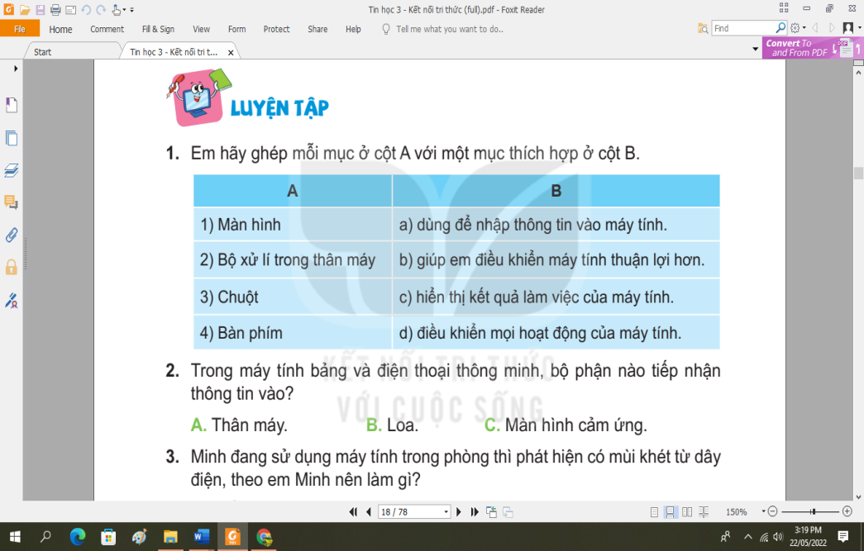  - Nhận xét – tuyên dương.  Bài tập 2: Trong máy tính bảng và điện thoại thông minh bộ phận nào để tiếp nhận thông tin đầu vào?  - Nhận xét – tuyên dương. | - HS thảo luận – trả lời.  - 1 nối với c  - 2 nối với d  - 3 nối với b  - 4 nối với a  HS lắng nghe  - Hs thảo luận  Đáp án : C  HS lắng nghe
4. Vận dụng(5p)
- Máy tính nhà Minh có đầy đủ các bộ phận nhưng không thể nghe được âm thanh, Minh nên thêm thiết bị nào?  - GV nhận xét chốt.  - Dặn dò – nhắc nhở học sinh. | - Hs trả lời: Loa  - Hs lắng nghe.
IV. ĐIỀU CHỈNH SAU BÀI DẠY(Nếu có)

